POLITECHNIKA ŚWIĘTOKRZYSKA
Katedra Informatyki Stosowanej
PROJEKT  Modelowanie i analiza systemów informatycznych | Grupa  1ID23B
Temat: Projekt systemu do zarządzania flotą pojazdów | Lista autorów projektu:  - Jakub Ciemięga  - Michał Knafel

1. Cel projektu
Celem projektu jest utworzenie aplikacji wspomagającej zarządzanie flotą pojazdów dostawczych. Docelowym użytkownikiem systemu są właściciele oraz pracownicy firm logistycznych posiadających wiele centrów dystrybucyjnych oraz flotę zróżnicowanych pojazdów (np. ciągniki siodłowe, samochody dostawcze, cysterny). Program ma pozwalać na sprawdzenie ilości towaru w danym centrum logistycznym, weryfikowanie czy dany pojazd może transportować określony typ towaru, zarządzanie kontami pracowników oraz pojazdami. Aplikacja podzielona będzie na frontend i backend. Frontend zrealizowany zostanie w technologii React która zapewni zgodność z wieloma typami urządzeń niezależnie od ich systemu operacyjnego, część backendowa zostanie wykonana w języku python.

2. Przewidywani aktorzy systemu
Przewidujemy następujących użytkowników systemu:
- Administratorów, którzy posiadać będą pełne uprawnienia w tym możliwość zarządzania pozostałymi użytkownikami,
- Logistyków, mających możliwość tworzenia nowych zleceń transportu oraz manipulowania stanem na zasobów na magazynie,
- Kierowców, mających jedynie wgląd w dane bez możliwości modyfikowania.

3. Diagram przypadków użycia
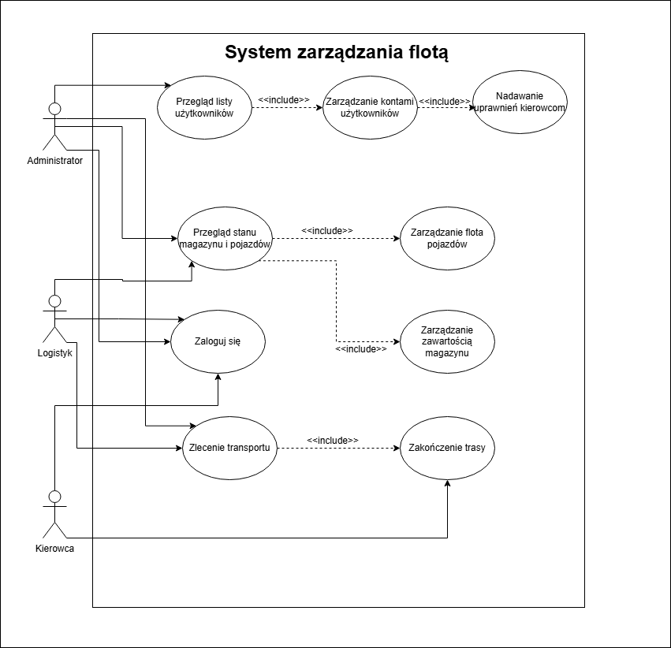

4. Model analityczny
Główny proces logiczny
Celem opisywanego procesu jest umożliwienie utworzenia nowego transportu - zapis danych o punkcie początkowym i docelowym, informacje o wykorzystanym pojeździe oraz typie i ilości transportowanego towaru. Weryfikacja poprawności zgłoszonego transportu - np. czy dany pojazd ma dostateczną ładowność lub czy w danym magazynie znajduje się dostateczna ilość danego towaru.
Dane wejściowe:
• Identyfikatory punktu startowego i docelowego
• Typ przewożonego towaru
• Wolumen
• Dane użytkownika zlecającego transport
• Identyfikator kierowcy
Warunki wstępne:
• Wprowadzono wszystkie dane
• Zamówienie jest wykonalne – w magazynie znajduje się dany towar w wystarczającej ilości, odpowiedni pojazd jest dostępny
• Użytkownik został uwierzytelniony

Przewidywany przebieg procesu
1. Użytkownik wybiera typ towaru, punkt docelowy
2. System sprawdza poprawność wprowadzonych danych
3. System sprawdza, czy dostępna jest wymagana ilość towaru
4. System sprawdza, czy dostępny jest wymagany rodzaj pojazdu
5. Na podstawie typu oraz ilości towaru, system dobiera najlepiej dostosowany pojazd
6. System sprawdza czy dostępny jest kierowca z koniecznymi uprawnieniami
7. Przypisanie kierowcy do pojazdu
8. System sprawdza typ trasy (między magazynami / do klienta)
9. Przeniesienie kierowcy oraz pojazdu do tabeli “w trasie”
10. Potwierdzenie zakończenia trasy przez uprawnionego użytkownika
11. Przeniesienie kierowcy, pojazdu i ew. towaru z “w trasie” do docelowego centrum logistycznego

Warunki decyzyjne
• Jeśli ilość wymaganego towaru jest zbyt niska by zrealizować zlecenie przeprowadzenie operacji jest niemożliwe
• Jeśli w centrum logistycznym nie znajduję się odpowiedni pojazd przeprowadzenie operacji jest niemożliwe
• jeśli kierowca z odpowiednimi uprawnieniami jest niedostępny przeprowadzenie operacji jest niemożliwe
• jeśli transport odbywa się pomiędzy centrami logistycznymi, zasób zostaje przeniesiony do pojazdu, w przeciwnym wypadku zostaje wyłącznie odjęty z dostępnej puli
• jeśli dane wejściowe są niepoprawne, proces nie powinien zostać wykonany

Zmiany stanu
• przypisanie kierowcy oraz towaru do pojazdu
• zmiana ilości towaru dostępnego na magazynie
• przeniesienie pojazdu do “w trasie
• przeniesienie pojazdu do punktu docelowego
• przeniesienie kierowcy z pojazdu do docelowego centrum logistycznego (ew. dodanie przewożonego towaru do magazynu)

Wynik
• ilość dostępnych zasobów magazynie zostaje zaktualizowana
• zostaje zmieniony status pojazdu oraz kierowcy

5. Diagram klas
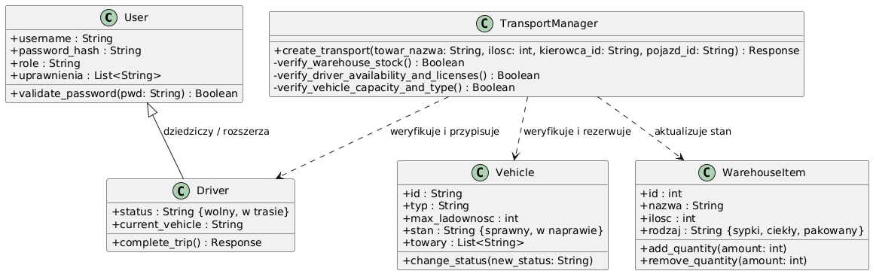

6. Diagram komponentów
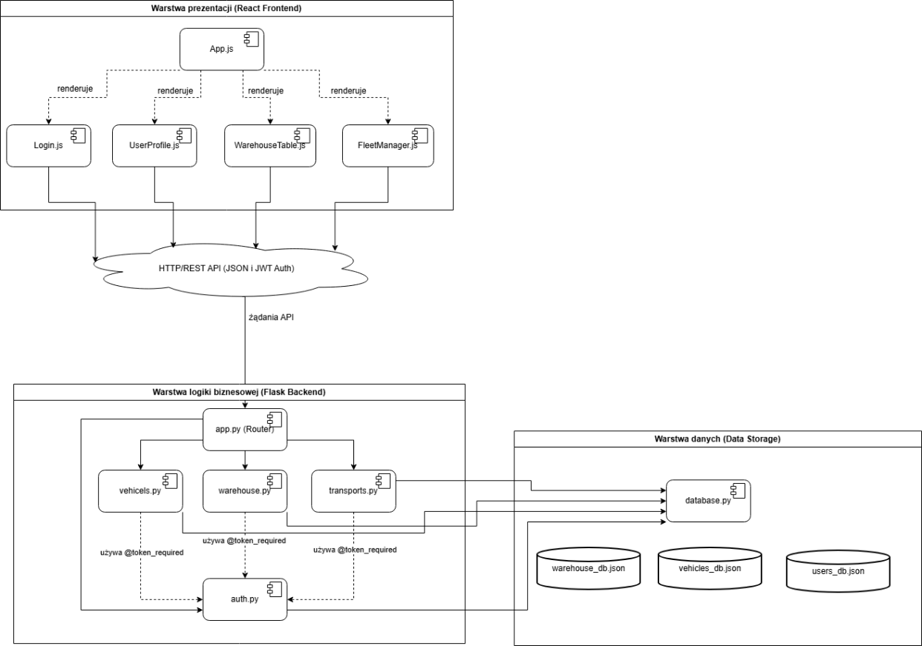

7. Diagram warstw systemu
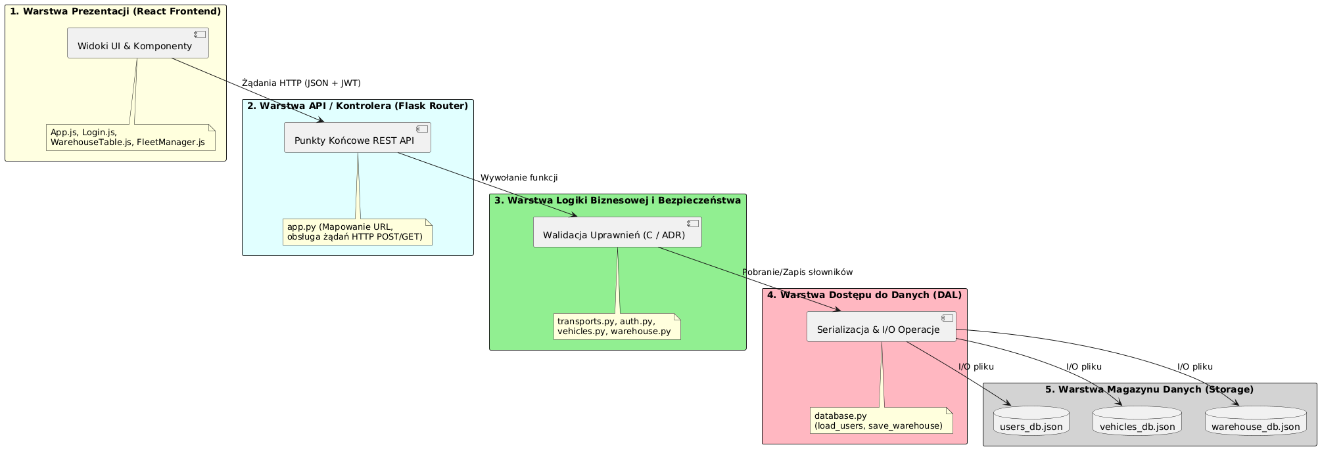

8. Diagram sekwencji

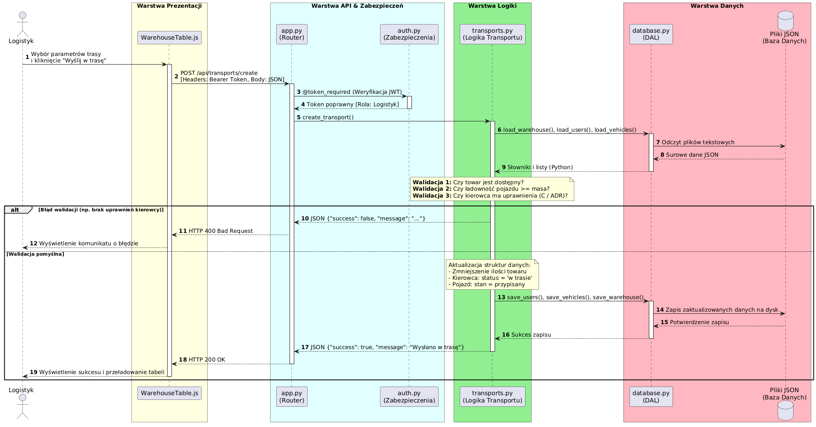
9. Diagram sekwencji
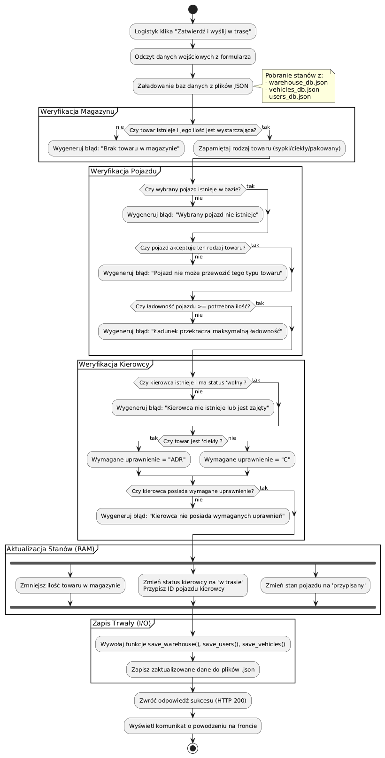
10. Diagram sekwencji
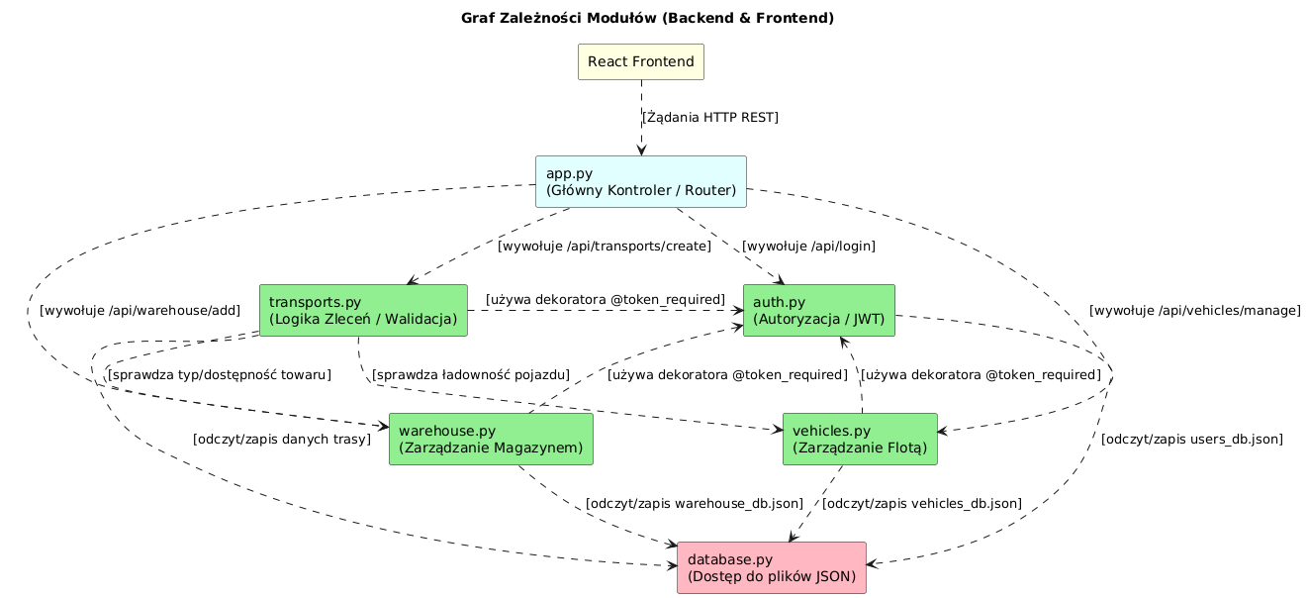

11. Wyjaśnienie działania kodu
11.1. Backend
11.1.1 Plik app.py
Ten kod stanowi główny plik aplikacji wejściowej w języku Python przy użyciu frameworku Flask.
Na samym początku kodu importowane są biblioteki flask oraz flask_cors, pozwalające na stworzenie aplikacje webowej oraz zewnętrzne moduły stanowiące istotną część całego systemu.
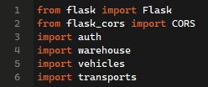

Poniżej znajduje się fragment kodu odpowiedzialny za inicjalizację aplikacji:
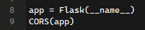

Reszta kodu to definicje endpointów każdy blok zaczyna się dekoratorem określającym ścieżkę o raz metodę HPPT. Służą one kolejno do:
- logowania i pobierania roli użytkownika
- pobierania listy wszystkich użytkowników
- tworzenia i usuwania użytkowników przez administratora
- pobierania stanu magazynu
- dodawania i usuwania towaru do magazynu
- pobierania listy pojazdów
- dodawania nowych pojazdów i zmiany ich stanu
- tworzenia nowego transportu
- zakańczania trasy przez kierowców
- weryfikacji tokenu i przywracana sesji po odświeżeniu
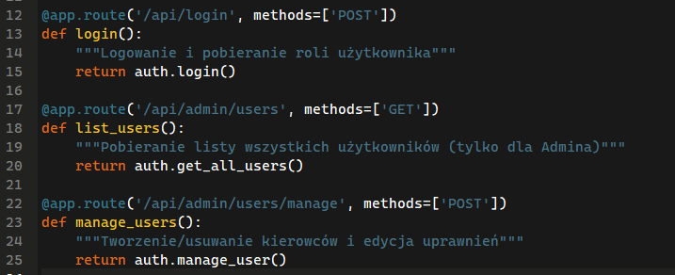
Ostatnie dwie linijki kodu służą do uruchomienia aplkacji:

11.1.2 Plik database.py
Kod w tym pliku zapewnia dostęp do danych. Na początku definiowane są stałe określające nazwy plików tekstowych, w których aplikacja będzie zapisywać dane:
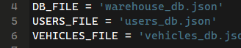

Funkcja load_warehouse sprawdza czy plik tekstowy istnieje, jeśli nie to tworzy go z domyślnymi danymi. Jeśli plik istnieje to otwiera go w trybie do odczytu. Funkcja save_warehuse przyjmuje aktualny stan magazynu i nadpisuje plik JSON nowymi danymi.
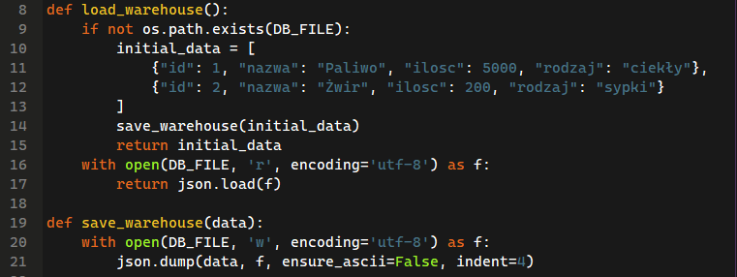
W analogiczny sposób działają funkcje load_users/save_users (baza danych użytkowników):
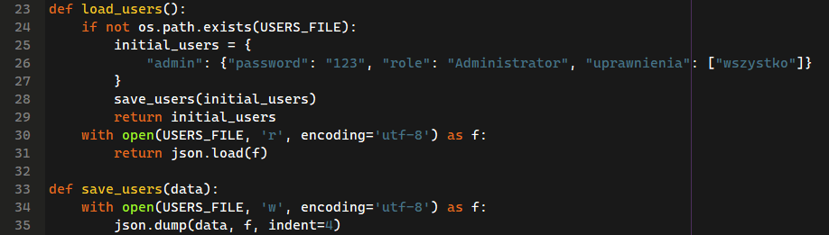
Oraz load_vehicles/save_ vehicles (baza danych pojazdów):
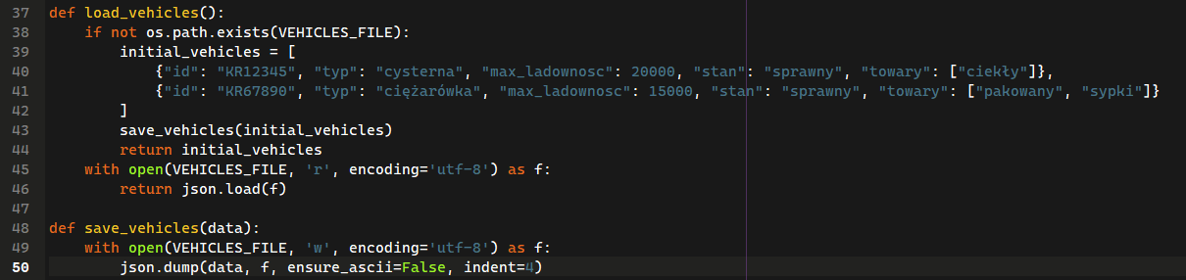
11.1.3 Plik auth.py
Ten plik odpowiada za bezpieczeństwo, uwierzytelnianie i autoryzację w systemie. Aplikacja używa standardu JWT (JSON Web Tokens) do bezstanowej autoryzacji użytkowników.
Funkcja generate_jwt tworzy po poprawnym zalogowaniu zaszyfrowany token zawierający nazwę użytkownika, jego rolę, czas utworzenia oraz czas wygaśnięcia. Token jest podpisywany stałym kluczem.
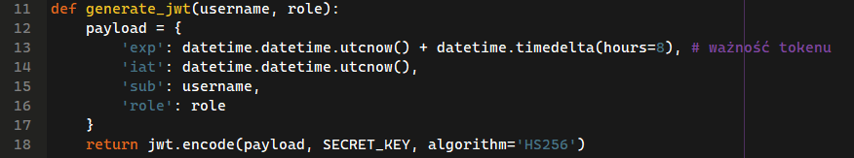

Funkcja token_required wyciąga token z nagłówka HTTP. Dekoduje i weryfikuje go za pomocą klucza. Jeśli token wygasł lub jest sfałszowany, zwraca błąd 401. W przypadku podania listy allowed_roles, rola zakodowana w tokenie do niej nie należy, funkcja blokuje dostęp, zwracając błąd 403.
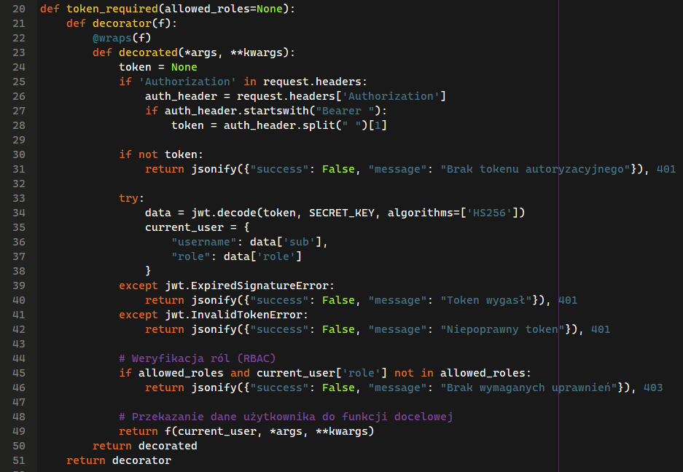

Funkcja login wykonuje migrację haseł podczas logowania. Jeśli hasło w bazie jest zapisane czystym tekstem, system je weryfikuje, a następnie automatycznie generuje jego bezpieczny skrót i nadpisuje bazę. Przy kolejnych logowaniach hasło jest już sprawdzane bezpieczną funkcją check_password_hash. Po sukcesie zwraca token JWT oraz podstawowe dane użytkownika.
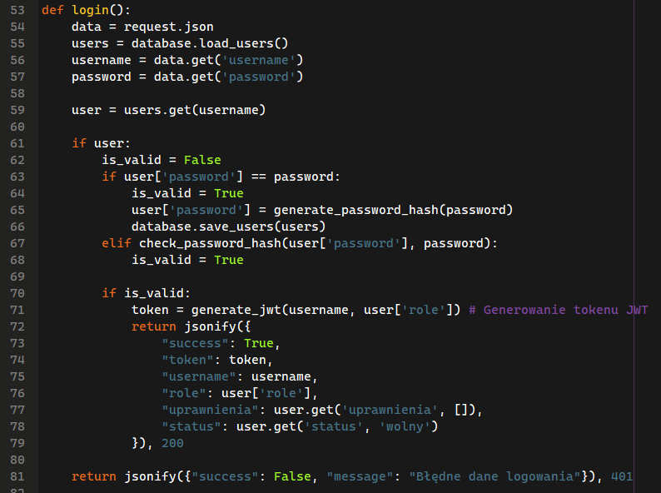

Dostępna tylko dla administratora funkcja manage_user pozwala na dodawanie użytkowników. Zawiera walidację hasła za pomocą wyrażenia regularnego. Wymaga min. 8 znaków, małej i wielkiej litery, cyfry oraz znaku specjalnego. Możliwe jest też usuniecie istniejących użytkowników oprócz głównego konta administratora.
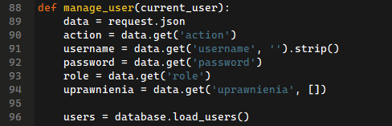
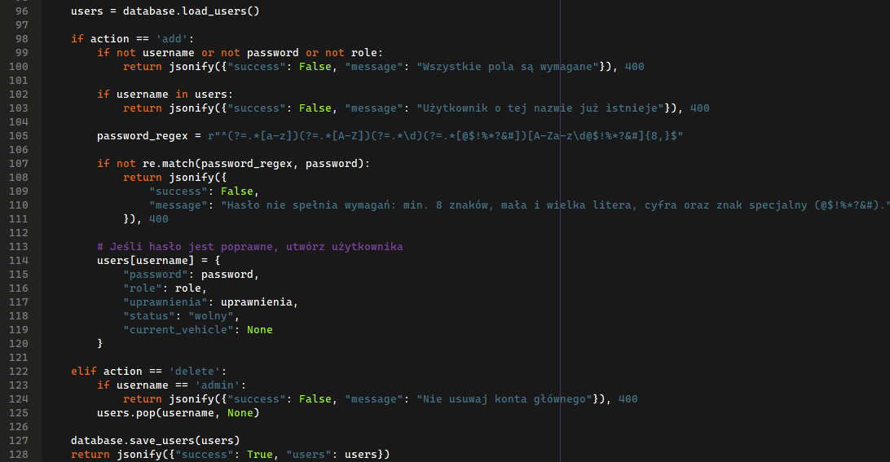

Dostępna tylko dla kierowcy funkcja complete_trip pozwala na zakończenie trasy i zmianę statusu swojego i przypisanego do niego na czas transportu pojazdu. Tożsamość kierowcy (username) jest pobierana bezpośrednio z tokenu JWT, a nie z danych przesyłanych w formularzu. Dzięki temu jeden kierowca nie może zakończyć trasy innemu kierowcy.

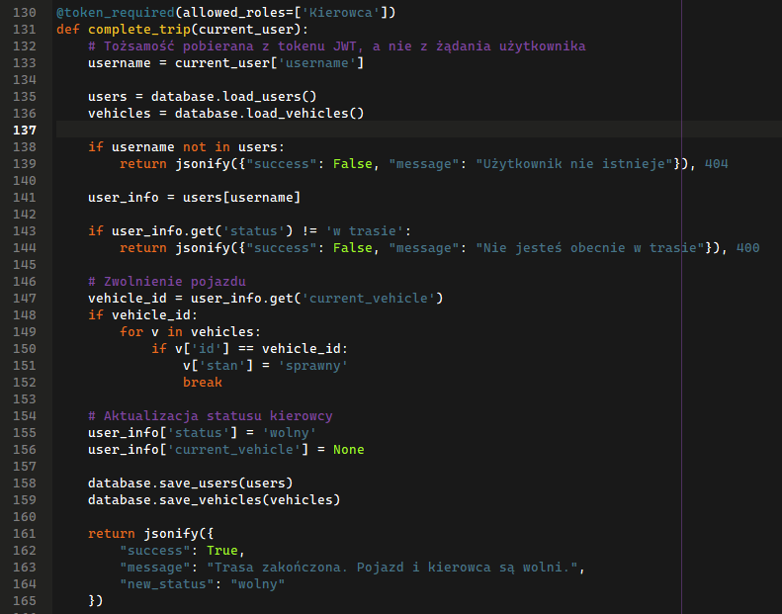
Funkcja get_current_user_profile jest dostępny dla wszystkich zalogowanych ról. Służy do odświeżania sesji. Gdy użytkownik odświeży stronę w przeglądarce, frontend wysyła posiadany token do tej funkcji, a backend w odpowiedzi zwraca aktualne uprawnienia i status użytkownika.
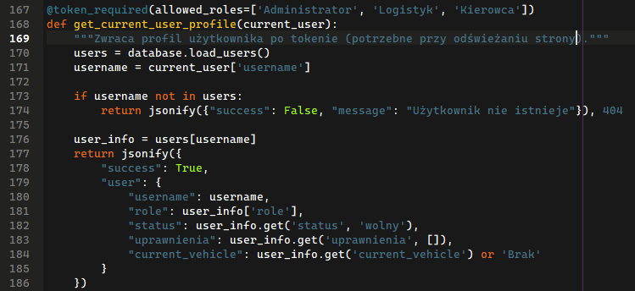

11.1.4 Plik warehosue.py
Ten moduł odpowiada za zarządzanie stanem magazynowym. Bezpieczeństwo operacji jest zapienione poprzez użycie dekoratora @token_required, który dba o to, aby nikt niepowołany nie zmieniał zasobów magazynu.
Funkcja get_status pobiera aktualną listę z pliku JSON.

Funkcja add_items służy do dodawania towarów do magazynu, jest ona dostępna tylko dla admina i logistyka. Dokonuje walidacji danych: sprawdza czy nazwa nie jest pusta, czy podana ilość jest ciągiem cyfr oraz czy rodzaj towaru to jeden z trzech zdefiniowanych wariantów. Sprawdza też czy podana ilość nie jest ujemna. Zawarta w funkcji pętla sprawdza czy podana przy dodawaniu nazwa towaru figuruje w bazie. Jeśli tak, dodaje wpisaną wartość do obecnego stanu. W przeciwnym razie tworzy nową instancję w tabeli.
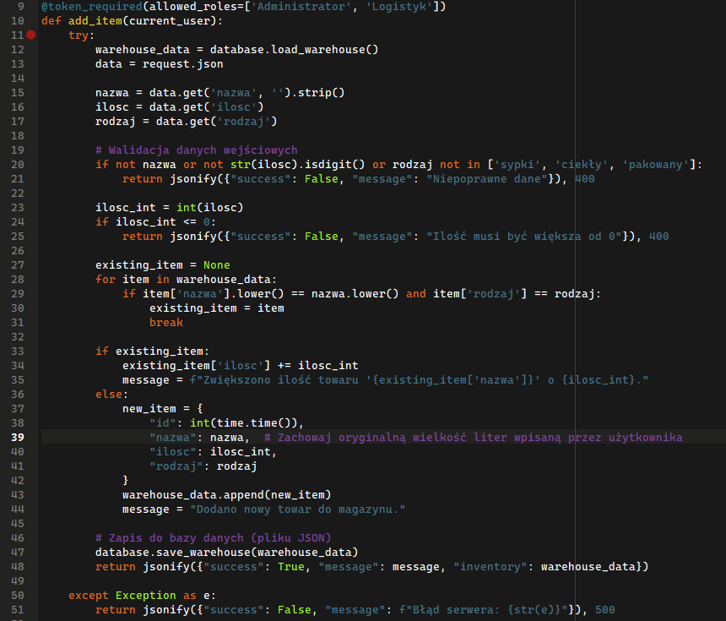

Funkcja delete_item usuwa obiekt z bazy danych. Do tej funkcji równiej dostęp mają tylko admin i logistyk.
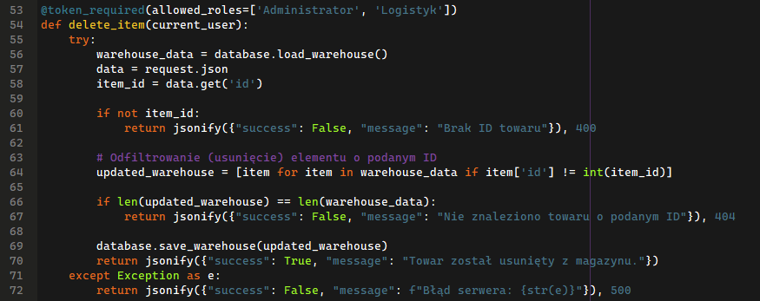

11.1.5 Plik vehicles.py
Ten moduł jest odpowiedzialny za zarządzanie pojazdami.
Funkcja get_vehicles pobiera listę pojazdów w pliku tekstowego JSON.

Funkcja manage_vehicles stanowi trzon modułu. Pozwala administratorowi i logistykowi na dodawanie i usuwanie pojazdów z bazy danych. Przy dodawaniu sprawdzana jest unikalność ID pojazdu (w tym przypadku jest nim numer rejestracyjny). Jest też odpowiedzialna za zmianę statusu pojazdu.
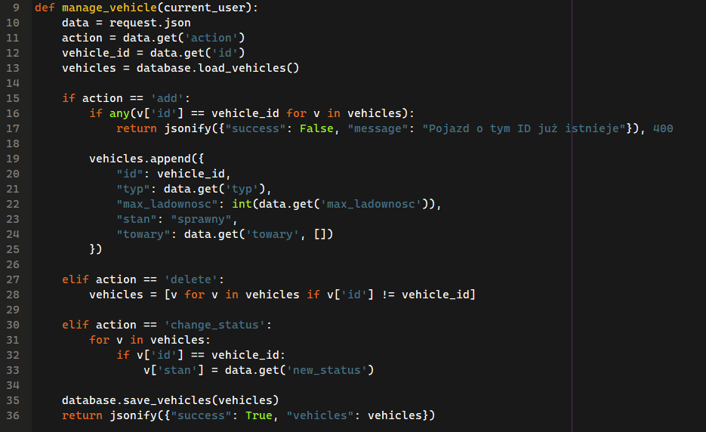

11.1.6 Plik transports.py
Ten plik odpowiada za tworzenie nowego zlecenia transportowego.
Funkcja create_transport na starcie ładuje aktualny stan całej bazy danych (trzy pliki JSON) oraz wyciąga z żądania z frontendu parametry zlecenia: towar, ilość, kierowca i pojazd. Sprawdza czy towar o podanej nazwie znajduje się w magazynie. Weryfikuje również czy wybrany pojazd znajduje się w bazie ze statusem „sprawny”. Sprawdza też, czy podany towar jest możliwy do przewiezienia danym pojazdem oraz czy zadana ilość się do niego zmieści. Kierowca natomiast musi mieć status „wolny”, by była możliwość wysłania go w trasę. Dla towarów ciekłych musi posiadać uprawnienia ADR. W każdym innym przypadku wystarczy uprawnienie C. Po wysłaniu transportu baza danych magazynu, pojazdów i kierowców są aktualizowane.
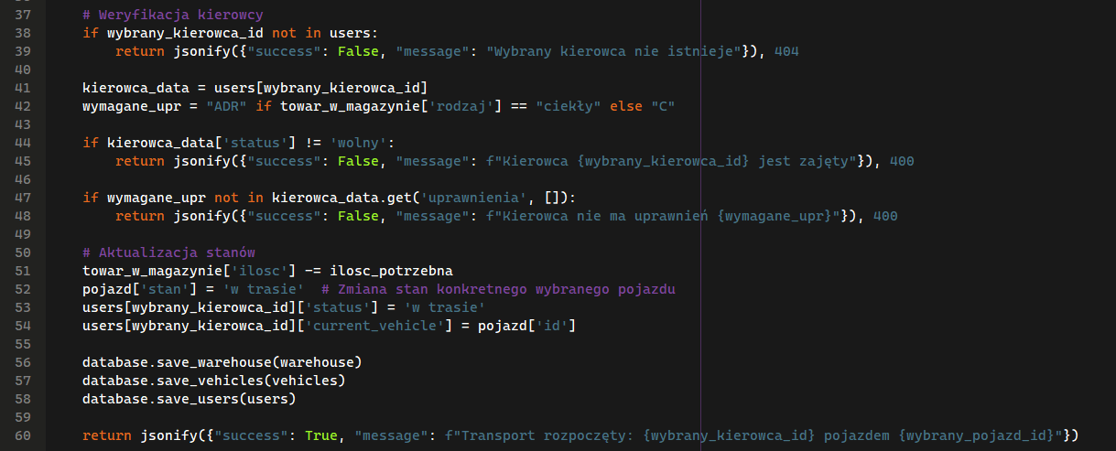
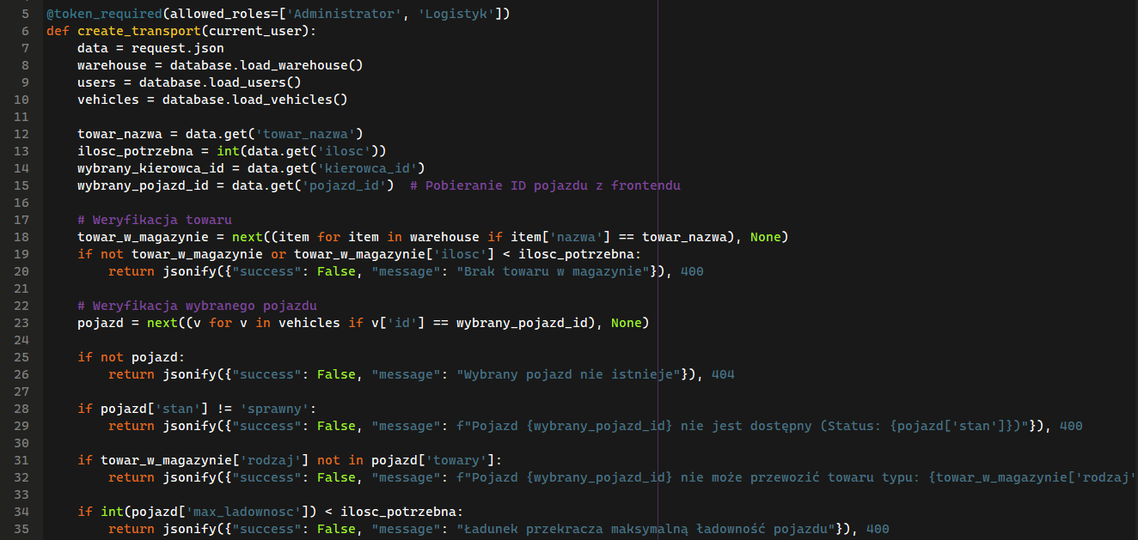

11.2. Frontend
11.2.1 Plik App.js
Ten plik to główny punkt wejściowy aplikacji klienckiej. Zarządza on stanem uwierzytelnienia i steruje wyświetlaniem odpowiednich paneli w zależności od roli przypisanej do zalogowanego użytkownika.
Gdy użytkownik wchodzi na stronę lub ją odświeża, uruchamia się hook useEffect. Kod próbuje pobrać token. Jeśli go nie ma, aplikacja ustawia stan loading na false i od razu renderuje ekran logowania. Jeśli token istnieje, wysyłane jest zapytanie GET do backendu pod adres http://127.0.0.1:5000/api/user/me, przekazując token w nagłówku jako Bearer token. Jeśli backend odpowie sukcesem, dane użytkownika trafiają do stanu: setUser(data.user). Jednak, gdyby token wygasł lub okazał się być niepoprawny, zostaje on usunięty z pamięci podręcznej, a użytkownik ląduje na ekranie logowania.
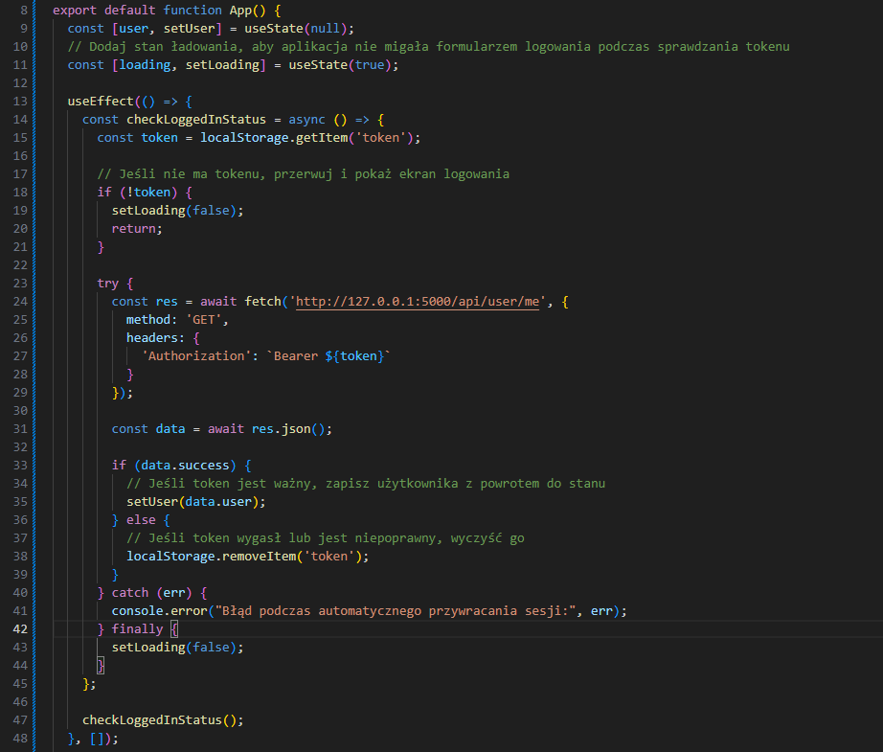

Ten fragment kodu zabezpiecza interfejs przed tzw. "mignięciem". Zanim skrypt sprawdzi na backendzie, czy token jest ważny, użytkownik widzi ekran ładowania zamiast formularza logowania.
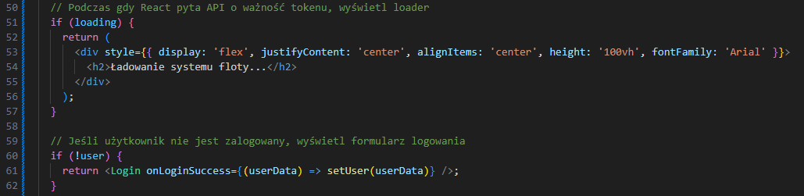

Gdy użytkownik zostanie pomyślnie zweryfikowany, aplikacja buduje dynamiczny widok. To tutaj React wykorzystuje przygotowaną w Pythonie logikę RBAC.
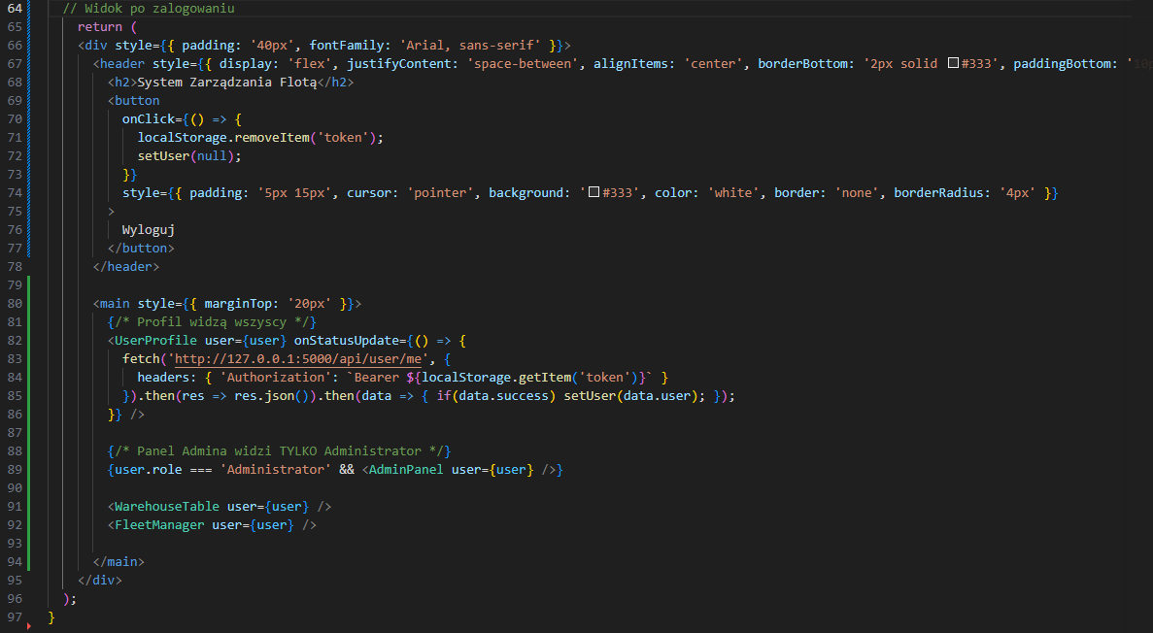

11.2.2 Plik AdminPanel.js
Ten komponent wykonuje operacje CRD (Create, Read, Delete) na bazie danych użytkowników.
Zaraz po załadowaniu panelu na ekranie, hook useEffect uruchamia funkcję fetchUsers. Wysyła ona zapytanie GET do /api/admin/users, dołączając token JWT z localStorage do nagłówka Authorization. Pobrany z serwera słownik użytkowników jest zapisywany w stanie users i renderowany w tabeli. Formularz na frontendzie zbiera dane: newUsername, newPassword, newRole oraz tablicę selectedUpr. Po kliknięciu przycisku "Stwórz konto", dane te lecą metodą POST na adres /api/admin/users/manage z parametrem action: 'add'. Po udanym dodaniu formularz się resetuje, a lista użytkowników jest pobierana na nowo. Kliknięcie przycisku "Usuń" przy danym użytkowniku wywołuje funkcję handleDeleteUser. Po zatwierdzeniu natywnego okienka confirm, frontend wysyła żądanie POST z parametrem action: 'delete' oraz wskazanym loginem.
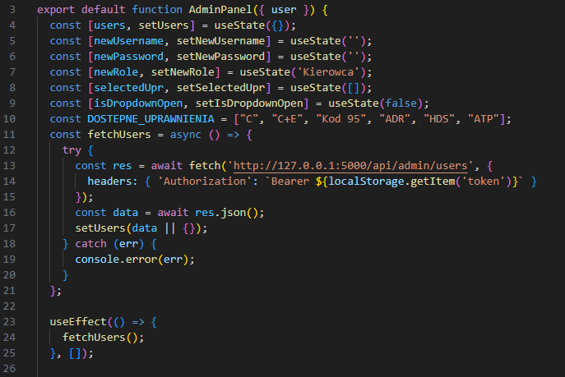

Funkcja validatePassword za pomocą wyrażeń regularnych (RegEx) sprawdza te same kryteria, co backend w auth.py: minimum 8 znaków, przynajmniej jedna wielka i jedna mała litera, przynajmniej jedna cyfra oraz jeden znak specjalny. Jeśli wpisywane hasło nie spełnia wymogów, ramka inputa podświetla się na czerwono.
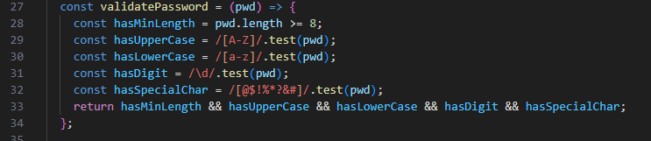

Komponent wymusza przypisanie uprawnień. Jeżeli administrator wybierze z listy rolę "Kierowca", a pole z uprawnieniami będzie puste, system nie pozwoli wysłać formularza i podświetli ramkę wyboru na czerwono. Zamiast pozwalać użytkownikowi na popełnienie błędu, przycisk „Stwórz konto” jest całkowicie blokowany, jeśli formularz zawiera błędy.

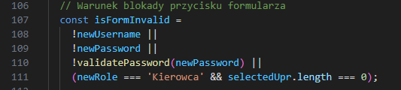
11.2.3 Plik UserProfile.js
Ten komponent odpowiada za wyświetlanie profilu zalogowanego użytkownika oraz umożliwia zmianę jego statusu. Definiuje on asynchroniczną funkcję handleFinishTrip, która obsługuje zakończenie trasy przez kierowcę. Wysyła o to żądanie typu POST do lokalnego serwera. W nagłówkach żądania przekazywany jest token uwierzytelniający pobierany bezpośrednio z pamięci przeglądarki. Jeśli serwer odpowie sukcesem, wyświetla się komunikat alert z wiadomością z serwera, a następnie wywoływana jest funkcja onStatusUpdate(). W przypadku problemów z sieciowych lub błędów serwera, blok catch łapie wyjątek i informuje użytkownika odpowiednim komunikatem.
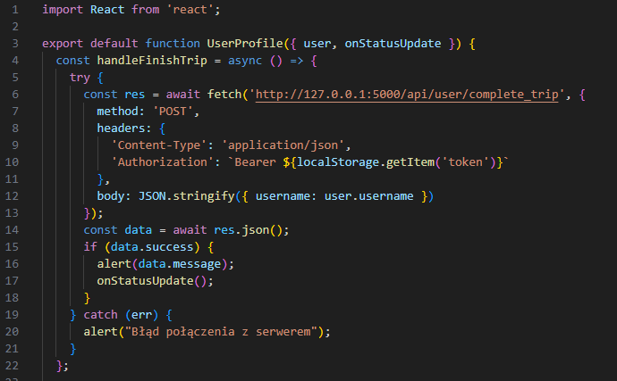

11.2.4 Plik FleetManager.js
Ten plik odpowiada za Odpowiada on za zarządzanie flotą pojazdów w systemie logistycznym – umożliwia pobieranie listy pojazdów z bazy danych, wyświetlanie ich w tabeli oraz dodawanie nowych pojazdów uprawnionym użytkownikom.
Komponent przechowuje dwa kluczowe stany: vehicles - tablica, w której przechowywana jest aktualna lista pojazdów pobrana z serwera, newVehicle - Obiekt reprezentujący dane nowego pojazdu wprowadzane do formularza.
Funkcja useEffect uruchamia się dokładnie raz – przy zamontowaniu komponentu – i wywołuje funkcję fetchVehicles(), która pobiera dane startowe metodą GET z endpointu http://127.0.0.1:5000/api/vehicles.
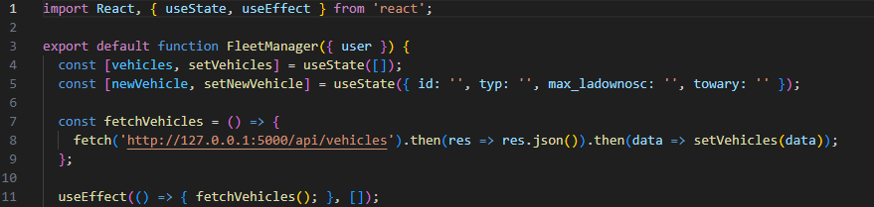

Komponent przyjmuje obiekt user jako prop. Jeśli zalogowany użytkownik ma rolę Administrator lub Logistyk, zmienna przyjmuje wartość true. Kontroluje ona widoczność formularza dodawania pojazdów za pomocą renderowania warunkowego. Inne role zobaczą wyłącznie tabelę z pojazdami, bez możliwości ich dodawania.

Gdy uprawniony użytkownik wypełni pola i kliknie przycisk "Dodaj Pojazd", uruchamiana jest asynchroniczna funkcja handleAddVehicle. Wartość pola "Towary” jest rozbijana na tablicę za pomocą .split(','), a ewentualne białe znaki (spacje) są usuwane, po czym dane są wysyłane na adres http://127.0.0.1:5000/api/vehicles/manage. Serwer wymaga autoryzacji tokenem JWT pobieranym z localStorage. Jeśli operacja się powiedzie, stan vehicles jest aktualizowany nową listą zwróconą z backendu, a formularz zostaje wyczyszczony. W przypadku błędu, system wyświetla komunikat zwrócony przez serwer.
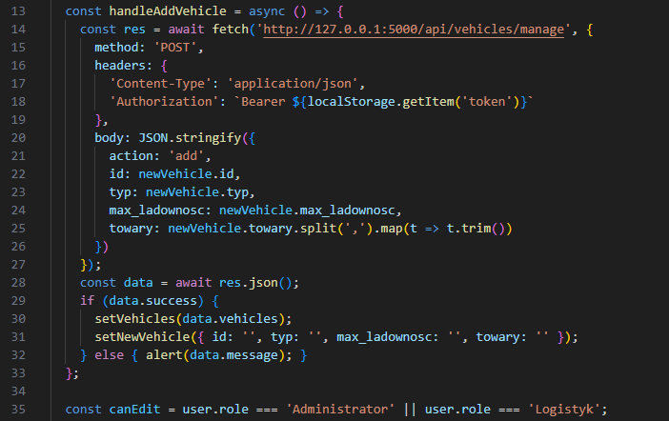

11.2.5 Login.js
Ten kod odpowiada za wyświetlenie formularza logowania oraz obsługę procesu uwierzytelniania użytkownika w systemie zarządzania flotą.
Komponent używa trzech hooków useState do kontrolowania danych w formularzu oraz obsługi błędów: username - przechowuje nazwę użytkownika wpisywaną w pole tekstowe, password - przechowuje hasło wpisywane w pole zabezpieczone, error - przechowuje komunikat o błędzie (np. niepoprawne dane lub brak połączenia z serwerem), który domyślnie jest pustym ciągiem znaków.
Gdy użytkownik klika przycisk „Zaloguj” lub naciska klawisz Enter, wywoływana jest asynchroniczna funkcja handleSubmit. e.preventDefault(): Zatrzymuje domyślną akcję przeglądarki. Następuje wysłanie żądania POST na endpoint backendu http://127.0.0.1:5000/api/login. W ciele żądania przesyłany jest obiekt JSON zawierający wpisany username oraz password. Jeśli serwer autoryzuje użytkownika i zwróci token JWT, zostaje on zapisany w pamięci podręcznej przeglądarki za pomocą localStorage.setItem('token', data.token). Dzięki temu użytkownik pozostanie zalogowany przy kolejnych żądaniach. Następnie wywoływana jest funkcja onLoginSuccess(data) przekazana jako prop od komponentu-rodzica, aby przekazać informacje o zalogowanym użytkowniku wyżej w hierarchii aplikacji.
Jeśli serwer odeśle odpowiedź bez tokenu (np. złe hasło), stan error jest ustawiany na treść komunikatu z serwera lub domyślny tekst "Błąd logowania". Jeśli wystąpi błąd sieciowy, blok catch przechwytuje wyjątek i ustawia błąd na "Błąd połączenia z serwerem".

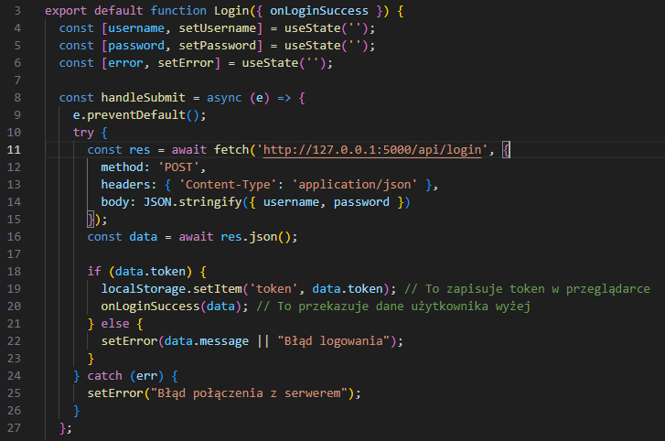
11.2.6 WarehouseTable.js
Ten komponent odpowiada za zarządzanie stanem magazynowym oraz procesem logistycznym tworzenia nowych zleceń transportowych.
Komponent zarządza dynamicznymi strukturami danych: items (lista towarów z magazynu), drivers (dane kierowców), vehicles (dane pojazdów), newItem (dane formularza podawane przy tworzeniu nowego towaru) oraz order (stan kreatora transportu). Identycznie jak w poprzednich komponentach floty, system sprawdza uprawnienia. Jeśli użytkownik nie posiada roli Administratora lub Logistyka, interfejs blokuje mu możliwość dodawania towarów, usuwania ich oraz zlecania transportu.

Po kliknięciu przycisku "Zleć transport" przy konkretnym towarze, na dole strony pojawia się panel konfiguracyjny. System filtruje użytkowników, wybierając tylko tych z rolą 'Kierowca'. Dodatkowo, jeśli status kierowcy jest inny niż 'wolny', opcja wyboru dla tego kierowcy zostaje zablokowana. Lista pojazdów jest zawężana wyłącznie do maszyn, które są sprawne. System sprawdza też czy ich przeznaczenie pozwala na przewóz danego rodzaju materiału Na przykład: jeśli towar to cement (rodzaj: sypki), system pokaże tylko pojazdy przystosowane do towarów sypkich. Po zatwierdzeniu formularza i przejściu walidacji, dane wędrują na endpoint /api/transports/create, okno kreatora zamyka się, a stany magazynowe są odświeżane.
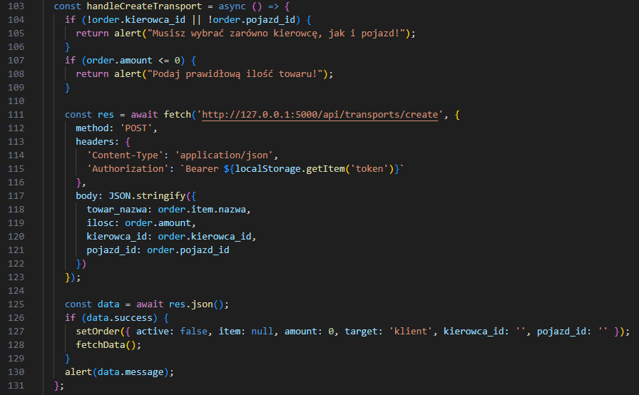

12. Wnioski końcowe
System realizuje kluczowe operacje biznesowe zarządzania flotą logistyczną. Integracja stanów magazynowych, dostępności pojazdów oraz uprawnień kierowców działa w sposób automatyczny, eliminując ryzyko błędów ludzkich. Zastosowanie autoryzacji opartej o tokeny JWT oraz dekoratorów ról na backendzie skutecznie separuje uprawnienia w systemie. Kierowca ma wgląd tylko w swoje zadania, z kolei Logistyk i Administrator posiadają pełne panele zarządcze. Podział aplikacji na warstwę Prezentacji, API, Logiki Biznesowej oraz Trwałości Danych zapewnił niski poziom sprzężenia i wysoką spójność. Dzięki separacji, ewentualna zmiana interfejsu graficznego nie wpływa na reguły walidacji zaszyte na backendzie. Mechanizm rejestracji posiada walidację złożoności hasła po stronie frontu i backendu, a hasła w bazie danych są hashowane, co zapewnia wysoki standard bezpieczeństwa w obecnej wersji.

13. Link do repozytorium
https://github.com/jakubciemiega-bot/Modelowanie-i-analiza-systemow-informatycznych

